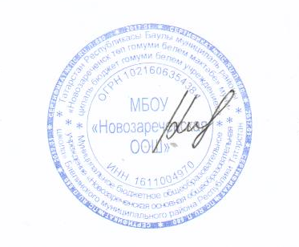
Утверждаю
Директор школы:
________ Н.В. Князева

График консультаций по подготовке к ОГЭ
МБОУ «Новозареченская ООШ»
2021-2022 уч.г.
Предмет | ФИО учителя | Дата проведения | Время проведения
Русский язык | Калимуллина Л.М. | Среда | 14.00-15.00 ч.
Математика | Гатина З.М. | Четверг | 14.00-15.00 ч.
Информатика | Гатина З.М. | Понедельник | 14.00-15.00 ч.
Обществознание | Лабуткина Н.Т. | Вторник | 14.00-15.00 ч.

